淡江時報 第 1019 期
大愛臺拍片紀錄行動化學車
學校要聞
【記者張力堃淡水校園報導】本校行動化學車之「化學遊樂趣」下鄉巡迴全臺6年超過300場次的科普教學，受到大愛電視臺關注，在「年輕人讚起來」的節目中，於暑假期間跟拍雲林縣水林國中的活動現場，紀錄化學車工作人員與該校學生進行科普互動情形於6日播出。該片以學生的角度出發，從行前準備、活動設計到教學現場的化學實驗，幫助該校學生親近科普知識。該紀錄影片可在網路平臺中欣賞，從5日發佈至今已累積700多次點閱數，歡迎大家前往欣賞。（年輕人讚起來-化學遊樂趣網址：https://youtu.be/T0-ZgI8hmWs）

身為化學車成員之一的蘇郁雅說：「透過大愛這次完整的跟拍，可讓大家看到化學車的不同面貌和細節之處，除了讓我感動之外也希望未來能做得更好。」行動化學車負責人高憲章表示，化學車是一個集合眾人力量，做幫助人的事，我希望它能一直持續下去。他補充，「當我們有能力的時候，付出一些，幫別人開那扇窗。」此外，化學車將於24日在深坑國中進行本年度的成果發表，為這一年度的科普教育顯現豐收的成果。
2016/11/24

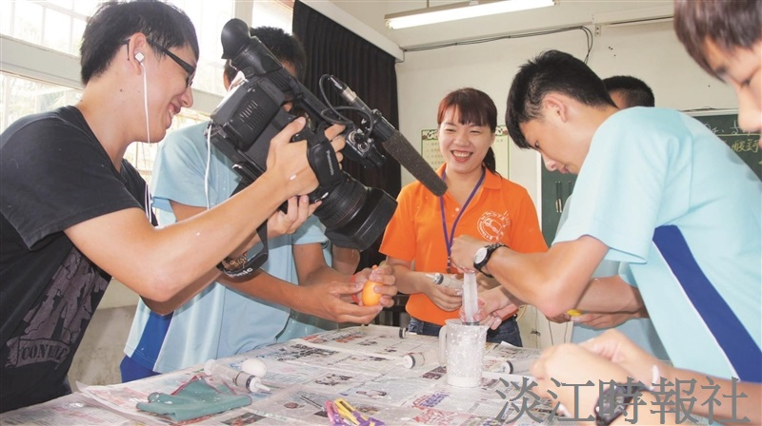
本校行動化學車之「化學遊樂趣」下鄉巡迴全臺6年超過300場次的科普教學，受到大愛電視臺關注，在「年輕人讚起來」的節目中，於暑假期間跟拍雲林縣水林國中的活動現場。（圖／行動化學車團隊提供）

